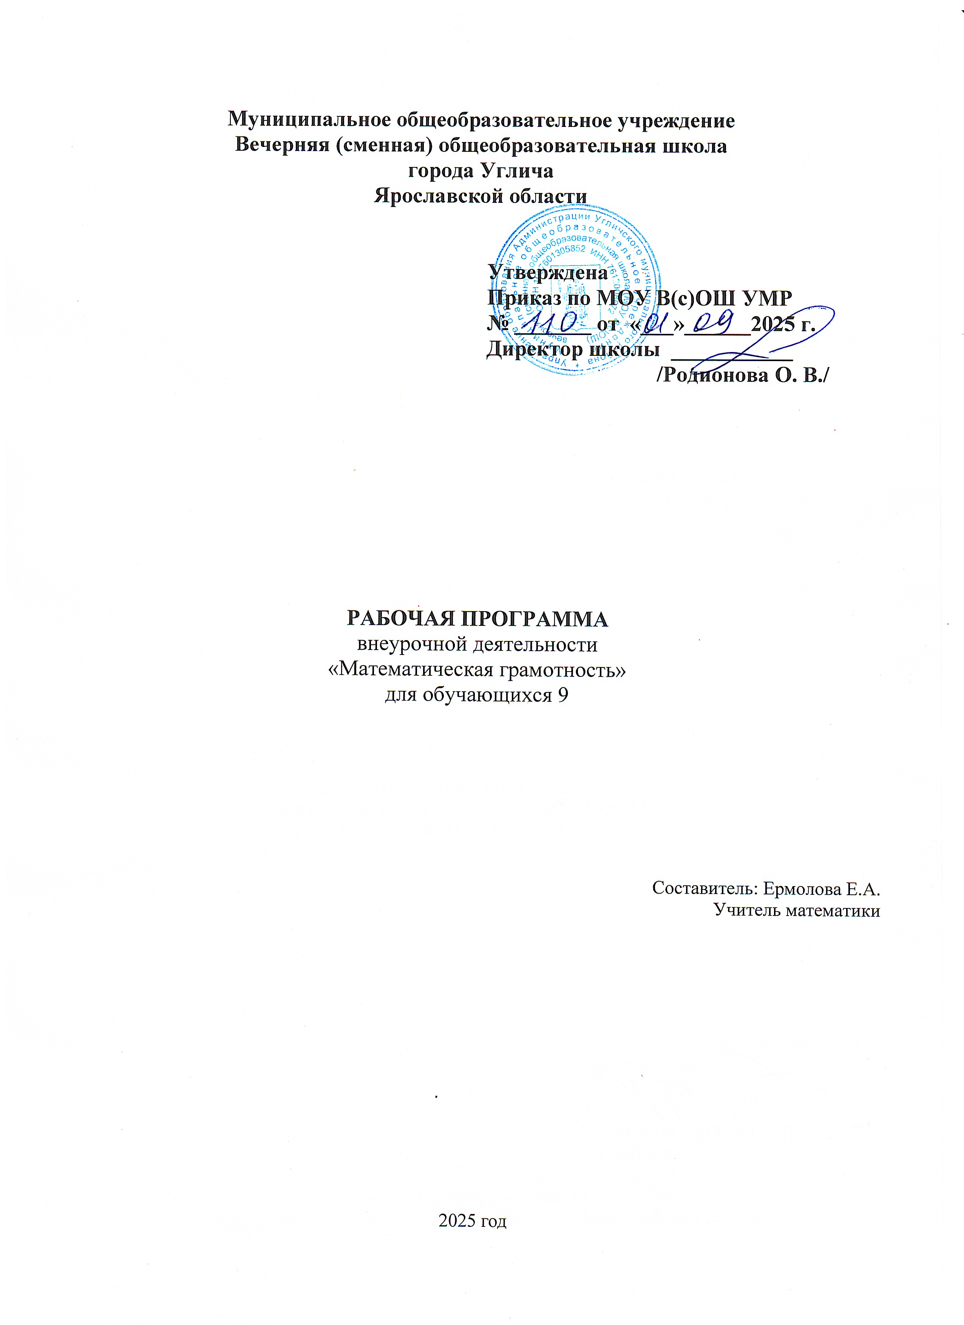
Муниципальное общеобразовательное учреждение
Вечерняя (сменная) общеобразовательная школа
города Углича
Ярославской области

Утверждена
Приказ по МОУ В(с)ОШ УМР
№ _______ от «___»______2025 г.
Директор школы ___________
/Родионова О. В./

РАБОЧАЯ ПРОГРАММА
внеурочной деятельности
«Математическая грамотность»
для обучающихся 9

Составитель: Ермолова Е.А.
Учитель математики

2025 год

Пояснительная записка
Рабочая программа учебного курса внеурочной деятельности «Математическая грамотность» разработана в соответствии с нормативными документами:
- Федеральным законом от 29.12.2012 №273-ФЗ «Об образовании в Российской Федерации»;
- Федеральным законом от 31.07.2020 г. № 304-ФЗ «О внесении изменений в Федеральный закон «Об образовании в Российской Федерации» по вопросам воспитания обучающихся»;
- Инструктивно-методическим письмом Министерства образования и науки Российской Федерации от 18.08.2017 №09-1672 «Методические рекомендации по уточнению понятия и содержания внеурочной деятельности в рамках реализации основных общеобразовательных программ, в том числе в части проектной деятельности»;
Данный курс направлен на расширение знаний обучающихся, повышение уровня математической подготовки, формирование устойчивого интереса к предмету, выявление и развитие математических способностей. Материал курса содержит нестандартные задачи и методы решения, позволяющие обучающимся более эффективно решать задания.
Рабочая программа по курсу внеурочной деятельности «Математическая грамотность» разработана для обучающихся 9 классов. На изучение курса «Математическая грамотность» выделяется 1 ч в неделю (всего 34 часа). Внеурочная деятельность по математике проводится с использованием оборудования Центра «Точка роста».
Курс внеурочной деятельности «Математическая грамотность» имеет общеинтеллектуальное направление.

Цель курса: формирование математической грамотности, воображения и интереса к изучению математики, понимания сущности применяемых математических моделей, формирование познавательной активности.

Задачи курса:
-распознавать, формулировать и решать проблемы, возникающие в окружающей действительности с помощью математического аппарата школьного курса математики;
-выбирать и обосновывать оптимальные методы решения реальных ситуаций с помощью применения математики;
-развивать социальную компетентность обучающихся, используя широкий социальный контекст для постановки и решения различных проблем личностного, общественного, профессионального характера.

Планируемые результаты курса внеурочной деятельности:
Курс внеурочной деятельности «Математическая грамотность» направлен на формирование личностных, метапредметных и предметных результатов.
Личностные результаты:
-развитие логического и критического мышления, культуры речи;
-формирование у обучающихся интеллектуальной честности и объективности;
-воспитание качеств личности, обеспечивающих социальную мобильность, способность принимать самостоятельные решения;
-формирование качеств мышления, необходимых для адаптации в современном информационном обществе;
-развитие интереса к математическому творчеству и математических способностей;
-выраженной устойчивой учебно-познавательной мотивации и интереса к учению;
-готовности к самообразованию и самовоспитанию;
Метапредметными результатами является формирование регулятивных, коммуникативных и познавательных универсальных учебных действий.

Регулятивные УУД:
-самостоятельно контролировать своё время и планировать управление им;
-адекватно самостоятельно оценивать правильность выполнения действия и вносить необходимые коррективы в исполнение;
-осуществлять констатирующий контроль по результату и по способу действия;
-оценивать правильность выполнения действия и вносить необходимые коррективы;
-определять цели, включая постановку новых целей, преобразование практической задачи в познавательную;
-самостоятельно анализировать условия достижения цели на основе учёта выделенных учителем ориентиров действия в новом учебном материале;
-планировать пути достижения целей;
-предполагать развитие будущих событий и развития процесса.

Коммуникативные УУД:
-оказывать поддержку и содействие тем, от кого зависит достижение цели в совместной деятельности;
-работать в группе — устанавливать рабочие отношения, эффективно сотрудничать и способствовать продуктивной кооперации;
-отображать в речи (описание, объяснение) содержание совершаемых действий, как в форме громкой социализированной речи, так и в форме внутренней речи;
-вступать в диалог, а также участвовать в коллективном обсуждении проблем,
-устраивать эффективные групповые обсуждения и обеспечивать обмен знаниями между членами группы для принятия эффективных совместных решений;
-в совместной деятельности чётко формулировать цели группы и позволять её участникам проявлять собственную энергию для достижения этих целей.

Познавательные УУД:
-выполнять задания творческого и поискового характера (проблемные вопросы, учебные задачи или проблемные ситуации);
-проводить доказательные рассуждения;
-самостоятельное создание способов решения проблемы творческого и поискового характера;
-выбирать наиболее эффективные способы решения задач в зависимости от условий;
-комбинировать известные алгоритмы решения математических задач, не предполагающих стандартное применение одного из них;
-исследование практических ситуаций, выдвижение предложений, понимание необходимости их проверки на практике; -самостоятельное выполнение творческих работ, осуществляя исследовательские и Предметные результаты:
-развить представление о числе и роли вычислений в человеческой практике;
-сформировать практические навыки выполнения устных, письменных, инструментальных вычислений, развить вычислительную культуру;
-овладеть символическим языком алгебры;
-изучить свойства и графики элементарных функций, научиться использовать функционально-графические представления для описания и анализа реальных зависимостей;
-развить пространственные представления и изобразительные умения, освоить основные факты и методы планиметрии, познакомиться с простейшими пространственными телами и их свойствами;
-сформировать представления об изучаемых понятиях и методах как важнейших средствах математического моделирования реальных процессов и явлений.
Формы проведения занятий:
-практические занятия;
-лекции;
-самостоятельная работа (индивидуальная, парная и групповая).

Содержание программы Математика в повседневной жизни (10 часов)
Математика как средство оптимизации повседневной деятельности человека: в устройстве семейного быта, в семейной экономике, при совершении покупок, выборе товаров и услуг, организации отдыха и др.

Геометрические задачи (7 часов)
Умение находить часть информации, представленную в виде графиков, рисунков, карт; выбирать элементы информации, которые сообщаются не в нужном порядке; работа с информацией в графическом виде. Чтение условия задачи. Выполнение чертежа с буквенными обозначениями. Перенос данных на чертеж. Анализ данных задачи.

Математика и общество (6 часов)
Применение математических знаний при осуществлении основных обязанностей гражданина: при получении основного общего образования, в повседневной жизни, в т.ч. для соблюдения законов РФ и уплате налогов, в бережном отношении к природе и др.

Задачи на чертежах (5 часов)
Формирование умения читать чертеж. Перевод информации из одного вида в другой. Умение находить часть информации, представленную в виде графиков, рисунков, карт.

Математика и профессии (6 часов)
Математика и профессии. Применение математики для формирования позитивного отношения к труду, интереса к осуществлению различных видов деятельности, осознания своих интересов и профессиональной направленности личности. Демонстрация возможностей математики для оптимизации решения профессионально ориентированных задач.

Тематическое планирование

№ | Наименование разделов, тем | Всего, час
1 | Математика в повседневной жизни | 10
2 | Геометрические задачи | 7
3 | Математика и общество | 6
4 | Задачи на чертежах | 5
5 | Математика и профессии | 6
Итого |  | 34
Календарно-тематическое планирование
(1 час в неделю, всего 34 часа)

№ п/п | Темы занятий |  |  | Планируемые результаты | Дата
№ п/п |  |  |  | Планируемые результаты | 9а | 9б
Математика в повседневной жизни (10 ч.)
1 | Чтение чертежей |  |  | Извлекать и интерпретировать  информацию. Работать с социально значимой информацией: обсуждать, высказывать мнение; уважительно относиться к чужим идеям.  Уметь решать задачи из реальной практики, применять вычислительные навыки при решении практических задач.  Выполнять сбор информации в несложных случаях. Выполнять вычисления с реальными данными. | 08.09 | 05.09
2 | Участок |  |  |  | 15.09 | 12.09
3 | Практическая работа по теме |  |  |  | 22.09 | 19.09
 | «Участок»
4 | Задача про «Шины» |  |  |  | 29.09 | 26.09
5 | Практическая работа по теме
 | «Шины» |  |  |  | 06.10 | 03.10
6 | Покупки
7 | Решение задач на покупки
8 | Карманные расходы
9 | Практическая работа по теме
 | «Покупки. Карманные
 | расходы»
10 | Проектная работа по теме
 | «Математика в повседневной
 | жизни»
Геометрические задачи (7 ч)
11 | Геометрические фигуры |  |  | Развивать поисковую деятельность учащихся, научить их пользоваться техническими средствами для получения информации. Уметь делать выводы и доказывать формулы, анализировать формулы, решать текстовые количественные и качественные задачи, выполнять задания по разграничению понятий.
1213 | Упражнения, направленные на  освоение терминологии
14 | Верные  утверждения | и | неверные
15 | Работа с текстовой  информацией: анализ, интерпретация,  представление в графическом и символьном виде
16 | Работа с текстовой  информацией: анализ, интерпретация, представление  в графическом и символьном виде
17 | Проверочная работа по теме  «Геометрические задачи»
Матеметика и общество (6 ч)
18, | Права человека |  |  | Обсуждать на уроке различную информацию. Уметь применять вычислительные навыки при решении практических задач.  Решать задачи из реальной практики, выполнять сбор информации, развивать способность, планировать свою деятельность и решать поставленные перед собой задачи.
19 | Практическая работа по теме  «Права человека»
20, | Охрана окружающей среды
21, | Межкультурная коммуникация
22 | Проектная работа по теме  «Математика и общество»
23 | Проверочная работа по теме  «Математика и общество»
Задачи на чертежах (5 ч)
24 | Задачи на готовых чертежах |  |  | Организовывать индивидуальную учебную деятельность.  Конструировать различные алгоритмы воспроизведения рисунков,  построенных с помощью треугольников, прямоугольников, строить по алгоритму, осуществлять самоконтроль, проверяя соответствие полученного изображения заданному рисунку. Конструировать орнаменты и паркеты.
25 | Упражнения, направленные на формирование умения читать  чертеж
26 | Задания, направленные на перевод информации одного  вида в другой
27 | Геометрия на клетчатой бумаге
28 | Проверочная работа по теме  «Задачи на чертежах»
Математика и профессии (6 ч)
29 | Математика в  профессиональной деятельности |  |  | Решать задачи из реальной жизни, выполнять сбор информации, развивать способность, планировать свою деятельность и решать поставленные перед собой задачи.
30 | Математика в  профессиональной  деятельности моих родителей
31 | Математические задачи в  профессиях
32 | Проектная работа по теме  «Математика и профессии»
33 | Промежуточная аттестация в  форме творческой работы
34 | Защита проектов

Список литературы
- Башарин, Г.П. Элементы финансовой математики. – М.: Математика (приложение к газете «Первое сентября»). - №27. – 1995.
- Вигдорчик, Е., Нежданова, Т. Элементарная математика в экономике и бизнесе. – М., 1997.
- Водинчар, М.И., Лайкова, Г.А., Рябова, Ю.К. Решение задач на смеси, сплавы и растворы методом уравнений // Математика в школе. – 2001. - №4.
- Дорофеев, Г.В., Седова, Е.А. Процентные вычисления. 10-11 классы: учеб.-метод. пособие. – М.: Дрофа, 2003. – 144 с.
- Егерман,Е. Задачи с модулем. 9-10 классы// Математика.-№23.—2004. – С. 18-20.
- Рослова Л.О., Краснянская К.А., Рыдзе О.А., Квитко Е.С. Математическая грамотность. Сборник эталонных заданий. Выпуск 1 Ч 1,2, выпуск 2 Ч.1,2, Учебное пособие для общеобразовательных организаций. В 2-х ч.; под ред. Г.С. Ковалёвой, Л.О.Рословой.— М.; СПб.: Просвещение, 2020 — (Функциональная грамотность. Учимся для жизни).
- Скворцова, М. Уравнения и неравенства с модулем. 8-9 классы // Математика.- №20. – 2004. – С.17

Интернет-ресурсы:
- сайт ФИПИ,
- https://publications.hse.ru/mirror/pubs/share/direct/345295660.pdf,
- http://skiv.instrao.ru/bank-zadaniy/matematicheskaya-gramotnost/,
- https://mega-talant.com/biblioteka/sbornik-zadaniy-po-formirovaniyu-funkcionalnoy- gramotnosti-uchaschihsya-na-urokah-matematiki-9

